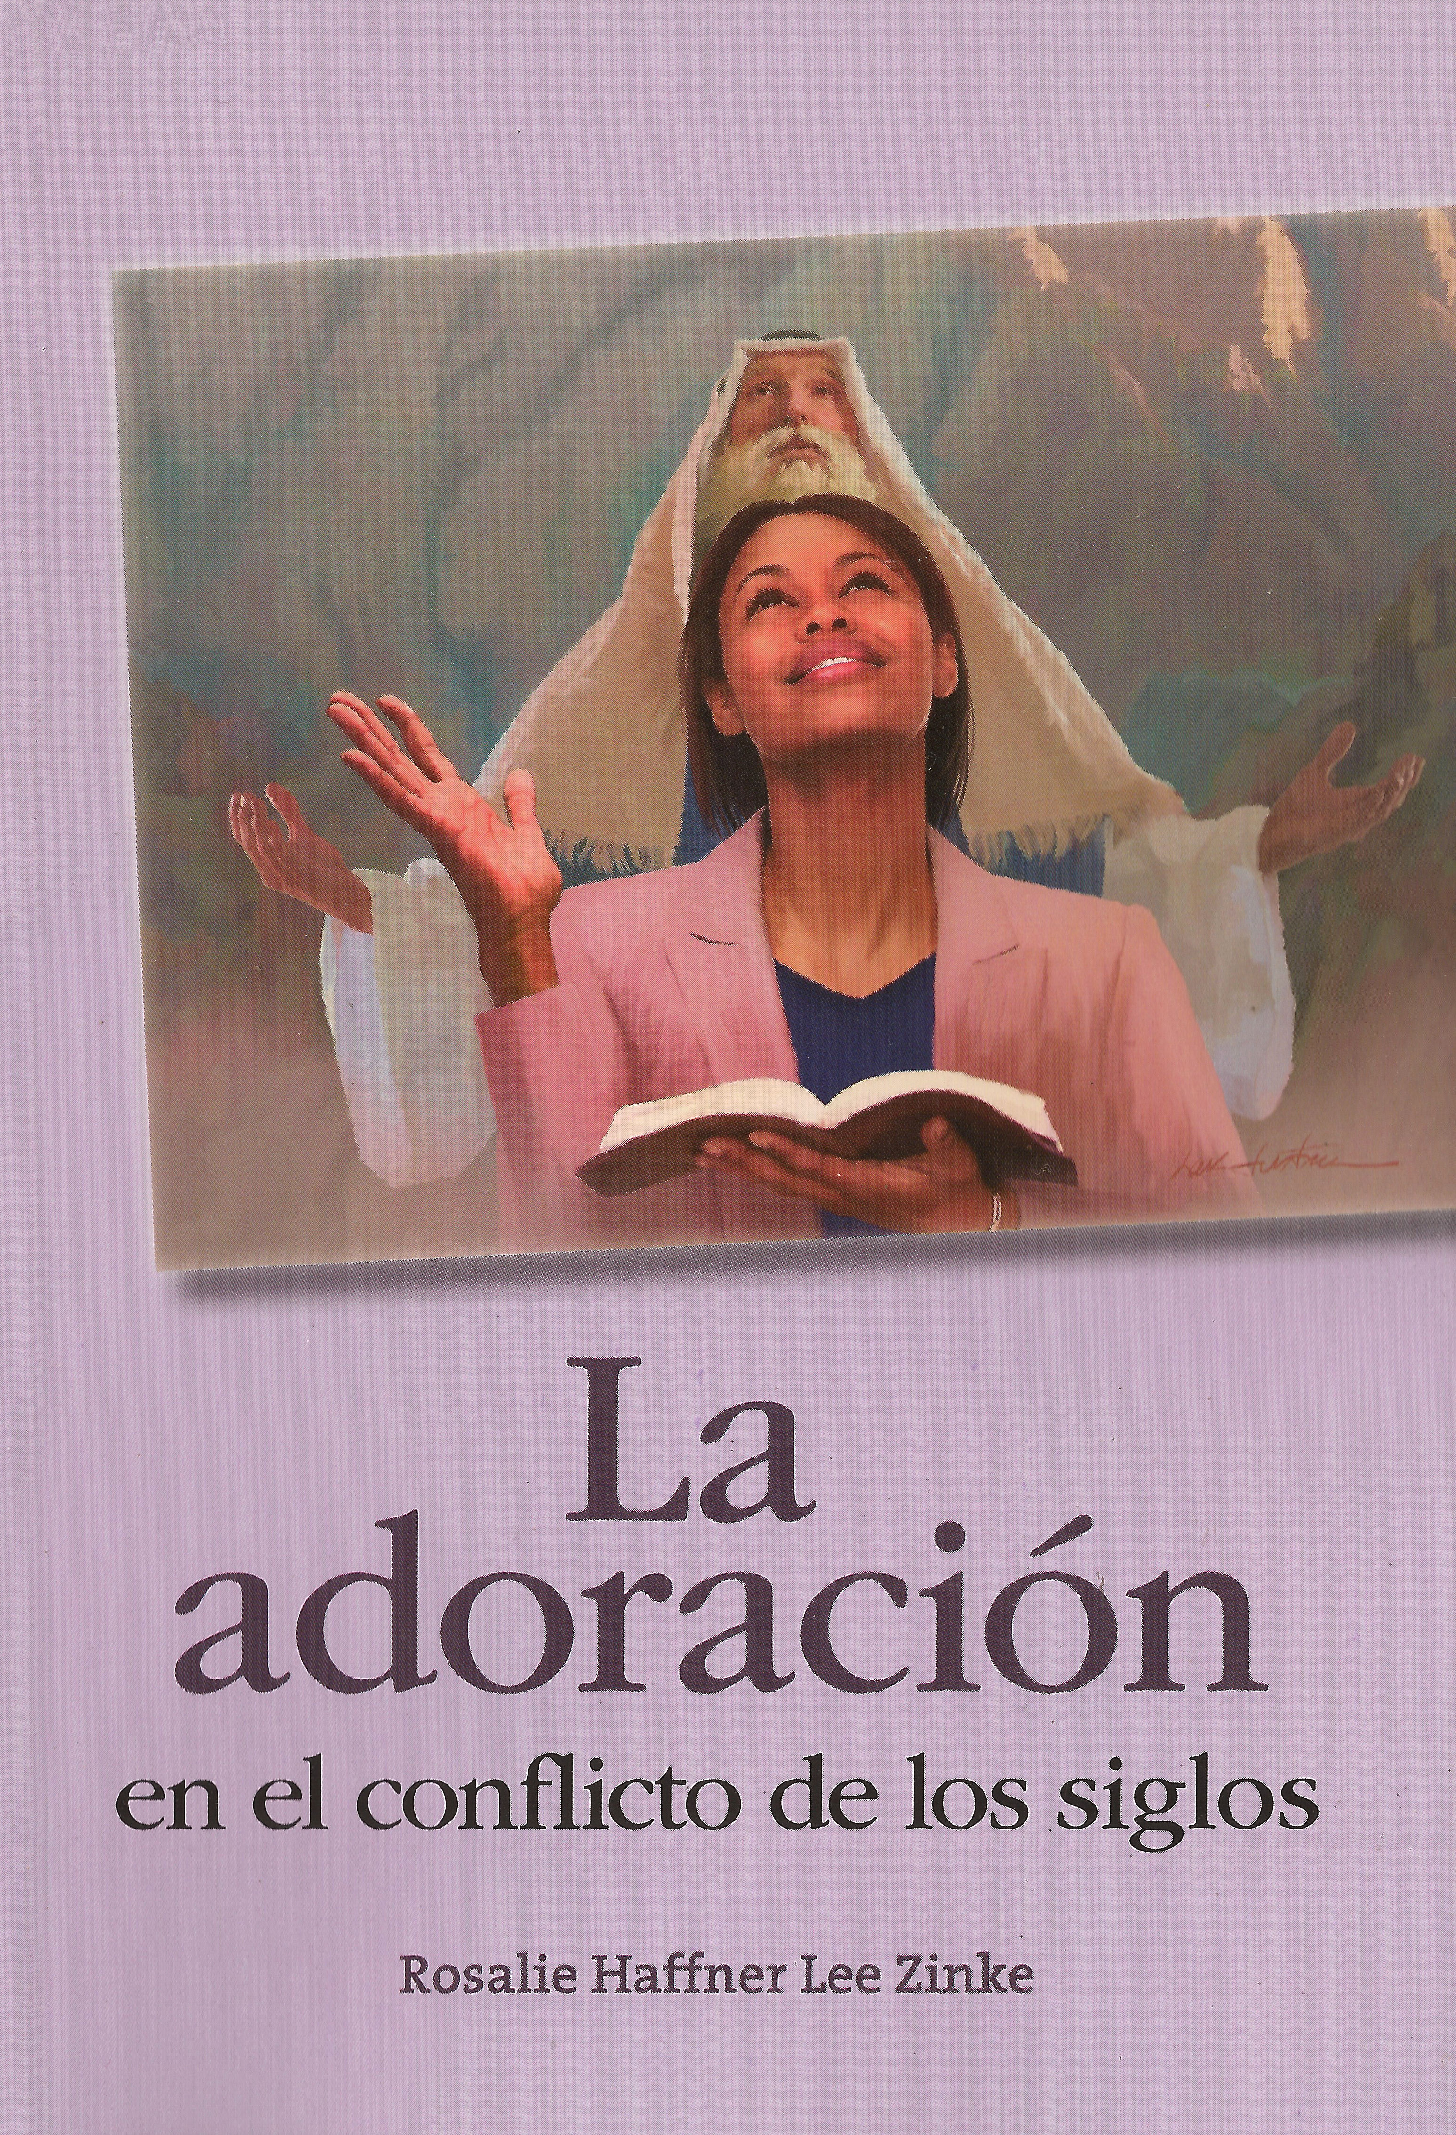

Título del original: Worship in the Conflict of the Ages,
Pacific Press Publishing Association, Boise, ID, E.U.A., 2011.

Dirección editorial: Claudia Blath

Traducción: Rolando A. Itin

Diagramación del interior y de la tapa: Andrea Olmedo Nissen

Ilustración de la tapa: Lars Justinen

IMPRESO EN LA ARGENTINA
Printed in Argentina

Primera edición MMXI - 7M

ISBN 978-987-567-773-9

contenido

- La contienda sobre la adoración
- La adoración y el Éxodo
- El sábado: Un monumento en el tiempo
- El plan divino para la adoración
- El fundamento de la adoración: ¿Fe o presunción?
- David y Salomón: Arquitectos de la adoración
- Los Salmos: Tesoros para la adoración
- Cuando la adoración se desvirtúa
- La adoración: ¿Acto fingido o auténtico?
- El Dios de las segundas oportunidades
- Jesús y las vislumbres de su gloria
- La adoración y la iglesia primitiva
- La adoración: De lo terrenal a lo sublime

Dedicatoria

A mi esposo Dave, y a otros miembros de la familia, quienes con amor me animaron y me apoyaron mientras escribía este libro. Ya Lorraine Hansen, quien pasó muchas horas formateando y editando este manuscrito.

A menos que se indique otra cosa, todas las citas bíblicas fueron tomadas de la versión
Reina-Valera de 1960

Introducción

Al abrir este libro, sería provechoso un poco de contexto. La pequeña parábola que sigue está basada en 2 Corintios 4:6 y 7: "Dios [...] hizo brillar su luz en nuestro corazón [...] pero tenemos este tesoro en vasijas de barro" (la cursiva fue añadida). La "luz" a la que se refiere Pablo está definida en el versículo 6 como "la gloria de Dios que resplandece en el rostro de Cristo".
Una frágil Vasija de barro, Rosalía, se había retirado del servicio activo por tercera vez cuando sintió la impresión de que debía comenzar a estudiar las Escrituras para comprender mejor lo que Dios dice acerca de la adoración. Un grave problema relacionado con la adoración había llevado a esta vasija a escudriñar su corazón. ¿Por qué la adoración a Dios debería causar conflictos en la iglesia? ¿Qué debería suceder, o no, en la adoración? ¿Sé realmente cómo adorar a Dios en forma adecuada? Como respuesta, una suave y apacible voz pareció decir: "¡Si quieres saber cómo adorar, lee mi manual de instrucciones!"
Cuando la vasija completó su estudio de los dos primeros libros de la Biblia, Génesis y Éxodo, el entusiasmo por lo que estaba aprendiendo con respecto a la adoración llevó a la vasija a hablar con otras vasijas de barro, vasijas que tenían gran experiencia en la Biblia y mucha sabidu-ría. Le sugirieron que escribiera algunas guías de estudio bíblico sobre la adoración. La vasija tenía experiencia en escribir guías de estudio y sabía cuánto trabajo requiere un proyecto así.
"Estoy jubilada; no necesito ni quiero otro trabajo. Sin embargo, Señor, si esto es realmente lo que quieres que yo haga, bueno, oraré al respecto, y tú me puedes guiar". Dios tiene sus métodos, y las guías de estudio comenzaron a tomar forma. Promediando el proyecto, la vasija comenzó a pensar en cuan inadecuada era su propia adoración. Aquí estoy, aprendiendo todos estos conceptos profundos acerca de la adoración, y escribiendo acerca de ellos, pero, mi propia experiencia de adoración ¿es como debería ser?
Sentada un día en su escritorio, la vasija de barro reflexionó sobre el dilema. Una voz inaudible dijo con énfasis: "Lee Mensajes selectos, tomo 1, página 404". De inmediato, la vasija supo lo que había en esa página. Su cita favorita estaba subrayada y había sido usada muchas veces. No obstante, nunca se le había ocurrido usarla para la aplicación. De repente, se encendió una luz: la luz de la gloria de Dios en el rostro de Cristo. Los meses de intenso estudio y redacción comenzaron a adquirir un significado nuevo a la luz de este pasaje:
"Los servicios religiosos, las oraciones, la alabanza, la confesión arrepentida del pecado ascienden desde los verdaderos creyentes como incienso ante el santuario celestial, pero al pasar por los canales corruptos de la humanidad, se contaminan de tal manera que, a menos que sean purificados por sangre, nunca pueden ser de valor ante Dios. [...] Todo el incienso de los tabernáculos terrenales debe ser humedecido con las purificadoras gotas de la sangre de Cristo. [...,] [Jesús] recoge en ese incensario las oraciones, la alabanza y las confesiones de su pueblo, y a ello les añade su propia justicia inmaculada. Luego [...] asciende el incienso delante de Dios plena y enteramente aceptable. [...] Ojalá comprendieran todos que toda obediencia, todo arrepentimiento, toda alabanza y todo agradecimiento deben ser colocados sobre el fuego ardiente de la justicia de Cristo. La fragancia de esa justicia asciende como una nube en torno del propiciatorio" (Mensajes selectos, 1.1, p. 404).
Las "vasijas de barro" humanas no son capaces de dar a Dios en adoración lo que él merece. Por cuanto Jesús es un Salvador maravilloso y extraordinario, ofrece al Padre junto con su propia sangre preciosa todo lo que las vasijas de barro le dan a Dios en la adoración: su obediencia, alabanza y gratitud, la dedicación de su vida a él, ofrendas, talentos y capacidades. Jesús entonces añade a estos sacrificios su propia justicia perfecta. Entonces, "perfumado con los méritos de la propiciación de Cristo, asciende el incienso delante de Dios, plena y enteramente aceptable".
Usted también puede percibir que es solo una frágil vasija de barro, con un gran tesoro (2 Corintios 4:7). De modo que al transitar por las páginas de este libro, quizá al leer cada capítulo, pueda comprenderlo a la luz de dos grandes verdades:
      - Vivimos en los últimos días del gran conflicto entre el bien y el mal. Como se verá en los próximos capítulos, la adoración, a quién adorar, está en el centro mismo del gran conflicto. ¿Adoraremos al Dios viviente, a Dios el Padre, y a su Hijo, Jesucristo, el Dios Creador, que pagó el precio máximo por nuestra redención? ¿O adoraremos al usurpador que no se detiene ante nada para robarle a Dios la adoración que solo le corresponde a él? Ese conflicto afecta cada aspecto de nuestra vida, de modo que no debería sorprendernos que el enemigo tenga un plan para contrarrestar el plan de Dios, especialmente en nuestra adoración a Dios.
Cuando estaba a punto de terminar este libro, el enemigo estaba enojado, y esta vasija de barro, Rosalía, sufrió una enfermedad seria. A pesar de este atraso y demora, Dios le dio fuerzas a esta vasija para terminar el proyecto. ¡Dios todavía tiene la situación bajo control!
A lo largo de este libro, veremos cómo comenzó el conflicto en el Jardín del Edén y cómo continuó en la historia del pueblo de Dios. También veremos cómo alcanzará su clímax final, grande y terrible, en los capítulos finales del Apocalipsis. El objetivo y el propósito de las páginas que está a punto de leer es que nos ayude en nuestra preparación para estos últimos días de la historia de la tierra y mantenernos firmes ante nuestro maravilloso Dios, especialmente en nuestra adoración a él.
- A la luz de éste conflicto, es bueno que consideremos la adoración desde una nueva perspectiva, quizá. Como hemos visto lo mejor que tenemos para darle a Dios en la adoración es inadecuado porque procede de nuestra humanidad pecaminosa. Sin embargo, cuando le damos lo mejor que tenemos en nuestra adoración -proveniente de corazones que lo aman y adoran, y más que nada, que quieren agradarlo-, comenzaremos a ver la adoración con una nueva perspectiva. Solo la intercesión de Jesús puede hacer que lo que ofrecemos sea aceptable al ascender al trono de Dios, hermoso y fragante con el incienso de la justicia de Cristo nuestro Salvador, ¡aceptable por causa de nuestro gran Sumo Sacerdote e Intercesor! ¡Alabado sea Dios!

El objetivo de cada página de este libro es señalarnos la fuente de nuestra vida espiritual –la justicia de Jesucristo– cuando lo adoramos a él, nuestro bendito Salvador y Señor. Con este propósito, es mi deseo que cada frágil vasija de barro sea bendecida por "la gloria de Dios que resplandece en el rostro de Cristo", porque contienen "este tesoro" (2 Corintios 4:6, 7).

Material provisto por RECURSOS ESCUELA SABATICA ©
http://ar.groups.yahoo.com/group/Comentarios_EscuelaSabatica
http://groups.google.com.ar/group/escuela-sabatica?hl=es
Suscríbase para recibir gratuitamente recursos para la Escuela Sabática


